EURO 20 NEW doble brida serie S14 corta PFA16 Standard
(serie S14 ISO = tipo 23 = corta)

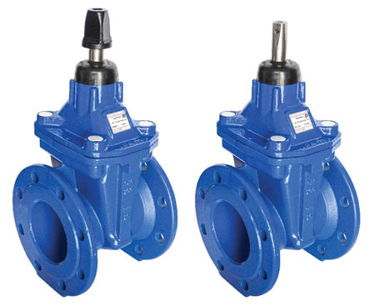 | La válvula de seccionamiento EURO 20 NEW es un dispositivo hidráulico diseñado para abrir o cerrar el paso del fluido (todo / nada) a través de la conducción (EN 736-1).  Realiza diferentes funciones en un sistema de canalizaciones de agua:  - Aislar tramos de tubería  - Protección de otros aparatos (reguladoras, ventosas, hidrantes,…)  - Vaciado de la canalización (desagües)  - Seguridad de depósitos  Gama diseñada, fabricada y ensayada en las fábricas de SG Pam situadas en Toul y Pont-à-Mousson (Francia).
Principales características
Las válvulas de compuerta DN40-400 PFA 16, son:
- Conformes a la norma UNE EN1074-1. Longevas; prueba de resistencia de 2500 ciclos requeridos por la norma UNE EN 1074 - 1 y 2. Posee la marca NF
- Certificado de alimentariedad francés ACS (16 ACC NY 293)
- Resistencia a la corrosión: exhaustivo control durante la aplicación del revestimiento exterior e interior, mediante 250 μm de polvo epoxi (RAL 5005)
- Diseño y ensayos realizados en Labo Pam (laboratorio certificado por COFRAC) del Centro de Investigación y Desarrollo SG PAM en Pont-à-Mousson
- Fabricación y ensayos hidráulicos unitarios según NF EN12266-1 en la fábrica de SG PAM de Toul (Francia)
- Diámetro interior de paso igual a diámetro nominal. Baja pérdida de carga
- Argollas de agarre para un fácil manejo e instalación (DN200)
- Par de maniobra inferior a las recomendaciones de la norma (MOT<60% DN)
- Facilidad de montaje y desmontaje in situ de cada uno de sus componentes
Generalidades
Sin la existencia de las válvulas de seccionamiento no podría gestionarse ni mantenerse ningún sistema de distribución de agua. La válvula EURO 20 NEW es un dispositivo hidráulico diseñado para abrir o cerrar el paso del fluido (todo / nada) a través de una conducción (EN 736-1).
En caso de rotura o incidente en la canalización, el cierre de las válvulas de compuerta permite intervenir y limitar los riesgos derivados de la avería.
Las válvulas de compuerta también se utilizan comúnmente para la protección o mantenimiento de otras válvulas (dispositivos de control, ventosas, bocas de incendio).
La válvula de compuerta EURO 20 NEW puede instalarse en:
- Redes de abastecimiento y distribución de agua potable
- Redes de riego
- Redes contra incendios
- Estaciones de bombeo
- Redes de saneamiento (Versión saneamiento)
- En diferentes posiciones (horizontal, vertical e inclinada)
- Redes con aguas salinas (Versión reforzada)
Se instalan en posición horizontal, vertical o inclinada, y ahora también están disponibles en versión motorizada. Son válvulas de compuerta conformes a la norma EN1074-2.
Valor añadido
Más de 4,5 millones de válvulas EURO 20 se han instalado en más de 110 países gracias a su durabilidad y fiabilidad ampliamente reconocidas.
Rendimiento mecánico: el diseño del obturador, creado por nuestro CRD, y el innovador sistema de guiado con patines de poliamida, proporciona una reducción importante de los pares de maniobra tanto para la estanqueidad al cierre, como en la apertura. La facilidad de maniobra, con pares más bajos que los descritos en la norma UNE EN 1074 - 2, permite una estanqueidad total (cero tasa de fuga).
El eje de maniobra se fabrica sin ranuras y en una sola pieza, consiguiendo mejorar aún más la homogeneidad de las tensiones internas y, con ello, resistir mejor a cargas axiales y pares de maniobra elevados.
Protección contra la corrosion: el exhaustivo control durante la aplicación del revestimiento exterior e interior, mediante 250 μm de polvo epoxi (RAL 5005), permite disponer de un recubrimiento continuo y homogéneo de todo el cuerpo de la válvula, siendo posible su uso en la mayoría de los ambientes a los que pueda estar expuesta.
Mantenimiento: SAINT-GOBAIN PAM se ha comprometido a desarrollar un producto cuyo mantenimiento se efectúe fácilmente y de forma económica. No obstante, se debe comprobar cada cierto tiempo su rendimiento y las condiciones de las piezas que la integran. El funcionamiento y la estanqueidad se debe controlar con cierta regularidad, al menos una vez al año, y se comprobará que la apertura y cierre en todo el recorrido de la válvula es funcional.
Gracias a la trazabilidad de los productos y a una óptima ergonomía de nuestras piezas de repuesto, en ciertos casos se podrá realizar el mantenimiento sin interrumpir el servicio.
Marca NF: la gama EURO 20 NEW DN40-250 está certificado por el CSTB.
ACS n° 16 ACC NY 293 de 20 de Septiembre de 2016 para la gama EURO 20 NEW PFA 16 bar embridada serie S14 (corta) y serie S15 (larga) estándar y reforzada.
Referencias NF

DN válvula | Sentido de cierre | Designación | Referencias PN10 | Referencias PN16 | Peso PN10 | Peso PN16
mm |  | Versión |  |  | kg | kg
40 | FAH (Antihorario) | Caperuza | RBA40BDCH | RBA40BDCH | 8.8 | 8.8
50 | FAH (Antihorario) | Caperuza | RBA50BDCH | RBA50BDCH | 10.6 | 10.6
60 | FAH (Antihorario) | Caperuza | RBA60BDJH | RBA60BDJH | 12.7 | 12.7
65 | FAH (Antihorario) | Caperuza | RBA65BDAH | RBA65BDAH | 12.7 | 12.7
80 | FAH (Antihorario) | Caperuza | RBA80UDBH | RBA80UDBH | 14.3 | 14.3
100 | FAH (Antihorario) | Caperuza | RBB10BDBH | RBB10BDBH | 19.0 | 19.0
125 | FAH (Antihorario) | Caperuza | RBB12UDCH | RBB12UDCH | 24.3 | 24.3
150 | FAH (Antihorario) | Caperuza | RBB15BDCH | RBB15BDCH | 32.3 | 32.3
200 | FAH (Antihorario) | Caperuza | RBB20BDBH | RBB20BDAH | 48.0 | 47.6
250 | FAH (Antihorario) | Caperuza | RBB25BDBH | RBB25BDAH | 82.0 | 82.0
300 | FAH (Antihorario) | Caperuza | RBB30BDBH | RBB30BDAH | 137.0 | 137.0

DN válvula | Sentido de cierre | Designación | Referencias PN10 | Referencias PN16 | Peso PN10 | Peso PN16
mm |  | Versión |  |  | kg | kg
40 | FSH (Horario) | Sin caperuza | RBA40BBCH | RBA40BBCH | 8.6 | 8.6
50 | FSH (Horario) | Sin caperuza | RBA50BBCH | RBA50BBCH | 10.3 | 10.3
60 | FSH (Horario) | Sin caperuza | RBA60BBJH | RBA60BBJH | 12.7 | 12.7
65 | FSH (Horario) | Sin caperuza | RBA65BNCH | RBA65BNCH | 12.7 | 12.7
80 | FSH (Horario) | Sin caperuza | RBA80BNCH | RBA80BNCH | 14.3 | 14.3
100 | FSH (Horario) | Sin caperuza | RBB10BNCH | RBB10BNCH | 19.0 | 19.0
125 | FSH (Horario) | Sin caperuza | RBB12BNCH | RBB12BNCH | 24.3 | 24.3
150 | FSH (Horario) | Sin caperuza | RBB15BBCH | RBB15BBCH | 32.3 | 32.3
200 | FSH (Horario) | Sin caperuza | RBB20BBBH | RBB20BBAH | 48.0 | 47.6
250 | FSH (Horario) | Sin caperuza | RBB25BBBH | RBB25BBAH | 82.0 | 82.0
300 | FSH (Horario) | Sin caperuza | RBB30BBBH | RBB30BBAH | 137.0 | 137.0

DN válvula | Sentido de cierre | Designación | Referencias PN10 | Referencias PN16 | Peso PN10 | Peso PN16
mm |  | Versión |  |  | kg | kg
40 | FSH (Horario) | Caperuza | RBA40BAAH | RBA40BAAH | 8.8 | 8.8
50 | FSH (Horario) | Caperuza | RBA50BACH | RBA50BACH | 10.6 | 10.6
60 | FSH (Horario) | Caperuza | RBA60BPCH | RBA60BPCH | 12.7 | 12.7
65 | FSH (Horario) | Caperuza | RBA65BPCH | RBA65BPCH | 12.7 | 12.7
80 | FSH (Horario) | Caperuza | RBA80BPCH | RBA80BPCH | 14.3 | 14.3
100 | FSH (Horario) | Caperuza | RBB10BPCH | RBB10BPCH | 19.0 | 19.0
125 | FSH (Horario) | Caperuza | RBB12BPCH | RBB12BPCH | 24.3 | 24.3
150 | FSH (Horario) | Caperuza | RBB15BPCH | RBB15BPCH | 32.3 | 32.3
200 | FSH (Horario) | Caperuza | RBB20BABH | RBB20BAAH | 48.0 | 47.6
250 | FSH (Horario) | Caperuza | RBB25BABH | RBB25BAAH | 82.0 | 82.0
300 | FSH (Horario) | Caperuza | RBB30BABH | RBB30BAAH | 137.0 | 137.0
(*) DN80 : taladro 8 agujeros. Para taladro 4 agujeros, reemplazar la octava letra de la referencia por la letra “H”.
Dimensiones y pesos

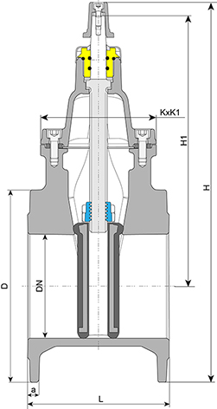
Bridas ISO PN10 o PN16

DN | L | H1 | H | D | K x K1 | a | Número de vueltas | S x S | S1 x S1
mm | mm | mm | mm | mm | mm | mm |  | mm | mm
40 | 140 | 227 | 324.0 | 150 | 117 x 135 | 19 | 16.5 +/- 1 | 15.2 | 14.3
50 | 150 | 222 | 326.5 | 165 | 117 x 135 | 19 | 16.5 +/- 1 | 15.2 | 14.3
60 | 170 | 264 | 373.5 | 185 | 105 x 138 | 19 | 17.5 +/- 1 | 18.5 | 17.3
65 | 170 | 264 | 373.5 | 185 | 105 x 138 | 19 | 17 +/- 1 | 18.5 | 17.3
80 | 180 | 288 | 405.0 | 200 | 162 x 143.5 | 19 | 21 +/- 1 | 18.5 | 17.3
100 | 190 | 316 | 448.0 | 220 | 188 x 139 | 19 | 23.5 +/- 1 | 20.6 | 19.3
125 | 200 | 358 | 501.0 | 250 | 225.5 x 161.5 | 19 | 28 +/- 1 | 20.6 | 19.3
150 | 210 | 401 | 563.0 | 285 | 256 x 172 | 19 | 33.5 +/- 1 | 20.6 | 19.3
200 | 230 | 508 | 728.0 | 340 | 350 x 216 | 20 | 36 +/- 1 | 25.7 | 24.3
250 | 250 | 620 | 875.0 | 400 | 415 x 235 | 20 | 44 +/- 1 | 28.1 | 24.3
300 | 270 | 751 | 1036.0 | 455 | 476 x 258 | 25 | 54 +/-1 | 28.1 | 24.3
Materiales y revestimientos
DN40 a 250

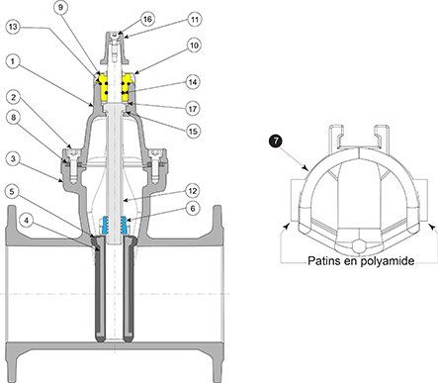

Item | Designación | Material | Revestimiento
1 | Cuerpo superior | Fundición GS EN GJS 400-15 ó 500-7 según EN1563 | Epoxi azul (*)
2 | Tornillería | Acero inoxidable A2-70 | -
3 | Cuerpo | Fundición GS EN GJS 400-15 ó 500-7 según EN1563 | Epoxi azul (*)
4 | Cuerpo armadura del cierre | Fundición GS EN GJS 400-15 ó 500-7 según EN1563 | -
5 | Recubrimiento del cierre | Elastómero vulcanizado EPDM según EN681-1 | Sobremoldeado EPDM sobre fundición y patines en poliamida
6 | Tuerca de maniobra | Latón tipo CuZn39Pb2 ó CuZn40Pb2 según EN12164 | -
7 | Patín guía | Poliamida tipo PA 6-6 | -
8 | Junta tapa - cuerpo | Elastómero EPDM clase 70 WA según EN581 | -
9 | Prensa | Latón tipo CuZn39Pb2 ou CuZn40Pb2 según EN12164 | -
10 | Junta guarda-polvo | Nitrilo NBR 70 | -
11 | Caperuza | Fundición GS EN GJS 400-15 ó 500-7 | Epoxi cataforesis 70 micras
12 | Eje de maniobra | Acero inoxidable tipo X20Cr13 según EN10088-3 | -
13 | Junta de prensa exterior | Nitrilo NBR 70 | -
14 | Junta de prensa interior | Nitrilo NBR 70 | -
15 | Arandela de tope | Polieamida tipo PA 6-6 | -
16 | Tornillo caperuza | Acero al carbono 8.8 galvanizado | -
17 | Arandela de estanquidad | Poliamida tipo PA 6-6 | -
(*) espesor de 250 micras mini-medio según EN14901
DN300 a 400

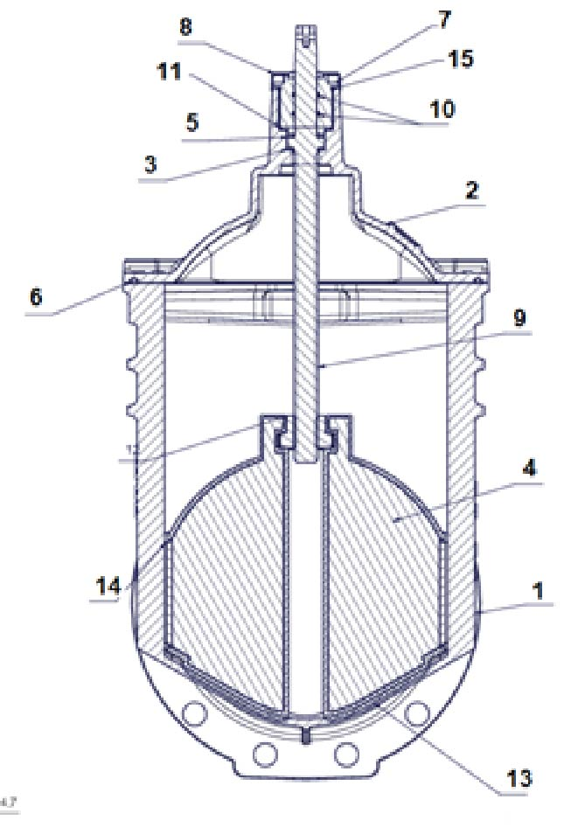

Item | Designación | Material | Revestimiento
1 | Cuerpo | Fundición GS EN GJS 400-15 ó 500-7 según EN1563 | Epoxi azul (*)
2 | Caperuza | Fundición GS EN GJS 400-15 ó 500-7 según EN1563 | Epoxi azul (*)
3 | Arandela de estanquidad | Polieamida tipo PA 6-6 | -
4 | Cuerpo armadura del cierre | Fundición GS EN GJS 400-15 ó 500-7 según EN1563 | -
5 | Arandela de tope | Polieamida tipo PA 6-6 | -
6 | Junta tapa - cuerpo | EPDM | -
7 | Prensa | Latón tipo CuZn39Pb2 ó CuZn40Pb2 según EN12164 | -
8 | Junta guarda-polvo | - | -
9 | Eje de maniobra | Acero inoxidable tipo X20Cr13 según EN10088-3 | -
10 | Junta torica | NBR | -
11 | Junta torica | NBR | -
12 | Tuerca de maniobra | Latón tipo CuZn39Pb2 ó CuZn40Pb2 según EN12164 | -
13 | Recubrimiento del cierre | Elastómero vulcanizado EPDM según EN681-1 | Sobre-moldeado EPDM sobre fundición y patines en poliamida
14 | Patín guía | Polieamida tipo PA 6-6 | -
15 | Junta torica | NBR | -
16 | Tornillería | Acero inoxidable | -
(*) espesor de 250 micras mini-medio según EN14901
Características hidráulicas
Pérdida de carga: coeficiente de caudal Kv
El Kv expresa el caudal de agua en m3/h, a una temperatura entre 50C y 400C, que circula a través de la válvula provocando una pérdida de presión estática de 1 bar (norma EN 736-3).
Ecuación simplificada:
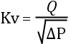
con: Kv = coeficiente de caudal en m3/h, Q = caudal en m3/h, ∆P = pérdida de carga en la válvula en bar

DN | 40 | 50 | 65 | 80 | 100 | 125 | 150 | 200 | 250 | 300 | 400
Kv | 130 | 200 | 390 | 600 | 1000 | 1800 | 2900 | 6000 | 10000 | 16000 | 30000
Pérdida de carga: expresión con Kα
La pérdida de carga ∆H de una válvula, la velocidad de circulación del fluido y el coeficiente K de pérdida de carga en la válvula están sometidos a la siguiente fórmula:
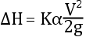
con: ∆H = pérdida de carga en mCE, V = velocidad del fluido en m/s, g = aceleración de la gravedad en m/s², Kα = coeficiente de pérdida de carga adimensional
Valores de K para válvulas de compuerta EURO 20 abiertas:

DN | 40 | 50 | 65 | 80 | 100 | 125 | 150 | 200 | 250 | 300 | 400
K | 0.300 | 0.260 | 0.208 | 0.170 | 0.140 | 0.110 | 0.090 | 0.065 | 0.050 | 0.04 | 0.037
Conformidad a las normas
La “EURO 20 NEW” es conforme a las siguientes normas:
- Producto: UNE EN 1074-2
- Ensayos en fábrica: UNE EN 12266-1
- Dimensiones entre caras de bridas: UNE EN 558-2 e ISO 5752 serie 15 para Euro 20/21 New - UNE EN 558-2 e ISO 5752 serie 14 para Euro 20/23 New
- Taladrado de las bridas: UNE EN 1092-2, ISO 7005-2 y DIN 2501
- Marcado: UNE EN 19
- Elastómero: UNE EN 681-1
Todos los materiales, elastómeros y revestimientos en contacto con agua son conformes a las exigencias europeas relativas a alimentariedad (ACS n° 16 ACC NY 293).
Marcado
El marcado de las válvulas de compuerta de SAINT-GOBAIN PAM es conforme a las normas EN 1074-2 y EN19.
Los marcados deberán estar realizados sobre la fundición, sobre placas fijadas al cuerpo de la válvula, o estampados, según las especificaciones de la norma EN19.

Especificaciones EN 19 |  |  | Procedimiento Saint-Gobain (válvulas)
Tabla 1 – Marcados |  | Exigencias
1 | DN | EN 19 § 4.2.1  Inscripciones obligatorias  de fundición o en una placa | Fundición
2 | PN |  | Fundición
3 | Material |  | Fundición
4 | Nombre o marca del fabricante |  | Placa
11 | Referencia a la norma | EN 19 § 4.3  Marcados suplementarios  Ítems 7 a 21 de la Tabla 1son opcionales | Fundición
12 | Identificación de la fundición |  | Fundición
16 | Ensayos de calidad |  | Impreso sobre el cuerpo
18 | Fecha de fabricación |  | Placa
21 | Sentido de cierre |  | Placa + pegatina en el cuerpo

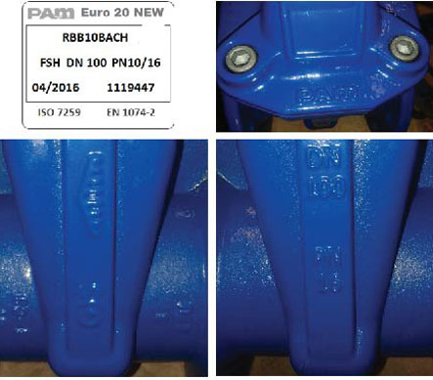
Embalaje

DN | SERIE 14
mm | Dimensiones palé | Nb piezas | Pesos (kg)
40 | Europa 1200x800x409 | 20 | 206
50 | Europa 1200x800x419 | 20 | 234
65 | Europa 1200x800x439 | 16 | 234
80 | Europa 1200x800x449 | 10 | 173
100 | Europa 1200x800x469 | 10 | 220
125 | Europa 1200x800x494 | 8 | 224
150 | Europa 1200x800x519 | 5 | 192
200 | Palé 1150x1600x535 | 6 | 365
250 | Palé 1150x1600x535 | 4 | 363
Instalación
Las válvulas EURO 20 NEW pueden formar parte de dos tipos de instalaciones:
- aérea
- enterrada:
- con relleno directamente (aseguramos una buena compactación del suelo) y colocado bajo boca de llave
- situado en arquetas bajo tapa de rejistro
Las válvulas EURO 20 NEW pueden ocupar cuatro posiciones:
- En canalizaciones horizontales:
- De pie (siempre que sea posible)
- Tumbada (a evitar en dispositivos con DN superior a 300 mm)
- Invertida
- En canalizaciones verticales: plano
La válvula de compuerta EURO 20 NEW embridada está disponible con varias distancias entre bridas, siendo el más común el espaciado entre bridas largo serie S15 según EN558-2.
Para este tipo de válvula, conviene utilizar un adaptador de brida:
- Ultra QUICK, para instalación con todo tipo de materiales (con junta de centrado)
- QUICK GS acerrojado o no para su instalación en tubería de fundición
- QUICK PVC acerrojado o no para su instalación en tubería de PVC
- Quick PE acerrojado para su instalación en tubería de PE
- Y una junta de desmontaje autoportante (JP, PO) en acero al carbono o fundición dúctil para facilitar la posible extracción del dispositivo
En el caso de la válvula de compuerta EURO 20 NEW a bridas serie S14 (corta) la dimensión entre el cuerpo y la brida no permite el uso de bulones. Se recomienda el uso de varillas roscadas y tuercas.
Mantenimiento
Las válvulas de compuerta EURO 20 NEW no requieren ningún mantenimiento especial. Sin embargo, es recomendable realizar una operación de apertura cierre al menos una vez al año.
La sustitución de las juntas de estanquidad del palier del eje de maniobra se puede efectuar estando la válvula en presión, aflojando la tuerca de palier cuando la válvula está en posición totalmente abierta.
Par de apriete para válvulas EURO 20 NEW

DN | Apriete prensa | Apriete eje cuerpo principal-cuerpo superior
mm | Nm | Nm
40/50 | 200 | 40
65 | 200 | 50
80 | 200 | 50
100 | 200 | 50
125 | 200 | 55
150 | 200 | 60
200 | 200 | 70
250 | 300 | 90
300 | 350 | 120
Un conjunto de juegos de piezas de repuesto definidos para la gama EURO 20 NEW DN40-400 permiten reparar y mantener la válvula de compuerta garantizando la durabilidad de la válvula.

